Министерство образования и науки Российской Федерации

Севастопольский государственный университет

Институт информационных технологий

Кафедра ИС

# ОТЧЁТ

по лабораторной работе №2

по дисциплине «Технологии обработки информации»

на тему «Расчёт характеристик аналоговых систем»

Выполнил:

ст. гр. ИС/б-21-2-о

Мовенко К. М.

Проверил:

Карлусов В.Ю.

Севастополь

2024

# ЦЕЛЬ РАБОТЫ

Получить навыки расчёта характеристик линейных систем: импульсной характеристики, комплексного коэффициента передачи и его годографа, АЧХ и ФЧХ системы. Ознакомиться с функциями среды MATLAB для преобразования форм представления линейных цепей, расчёта и построения графиков временных и частотных характеристик.

# ВАРИАНТ ЗАДАНИЯ

Система задана формой представления «пространство состояний»:

$$A=\left(\begin{matrix}-20 & -14.1421 & 0 & 0 \\ 14.1421 & 0 & 0 & 0 \\ -26 & -13.2229 & -12 & -20.8806 \\ 0 & 0 & 20.8806 & 0\end{matrix}\right)$$

$$B=\left(\begin{matrix}1 \\ 0 \\ 1 \\ 0\end{matrix}\right)$$

$$C=\left(\begin{matrix}0 & 0 & 0 & 0.0479\end{matrix}\right)$$

$$D=0$$

# ХОД РАБОТЫ

## Расчёт импульсной характеристики системы

Был написан код преобразования исходной формы представления системы в функцию передачи с полиномами в числителе и знаменателе с помощью математической функции ss2tf (листинг 1).

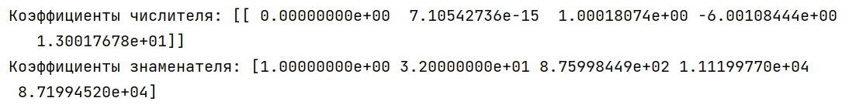

Рисунок 1 – Коэффициенты для полиномов функции передачи

Полученные коэффициенты были подставлены в функцию передачи $H(s)$:

$$H(s)=\frac{1s^{2}-6s+13}{1s^{4}+32s^{3}+876s^{2}+11120s+87199.4}$$

Степени полиномов числителя и знаменателя функции передачи равны $m=2$ и $n=4$ соответственно (коэффициент при $s^{3}$ предельно мал и представляет собой погрешность). Условие $m≤n$ выполняется.

Далее с помощью функции residue были получены полюсы и вычеты функции передачи.

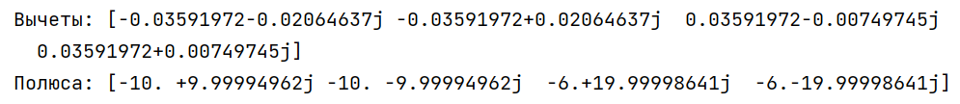

Рисунок 2 – Полюсы и вычеты функции передачи

Было записано выражение для импульсной характеристики системы $h(t)$:

$$h\left(t\right)=\sum_{i=1}^{n}{τ_{i}e^{p_{i}t}}, t≥0$$

где $τ_{i}$– вычет, а $p_{i}$– соответствующий ему полюс.

Далее был построен график импульсной характеристики системы. Поскольку в рассматриваемом случае импульсная характеристика не принимает комплексных значений, график всего один.

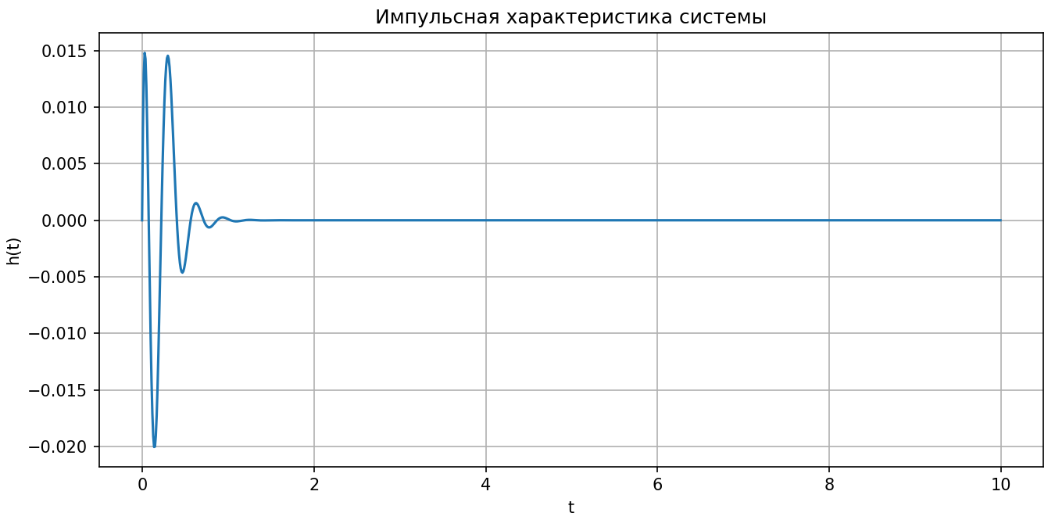

Рисунок 3 – Импульсная характеристика системы

На графике видно, что по мере увеличения времени t амплитуда импульсной характеристики стремится к нулю. Это указывает на то, что система затухает, а, следовательно, устойчива.

В ином случае, если бы система была неустойчива, импульсная характеристика либо продолжала колебаться, либо росла со временем.

## Нули и полюсы системы

Был написан код для построения графика нулей и полюсов системы (листинг 2).

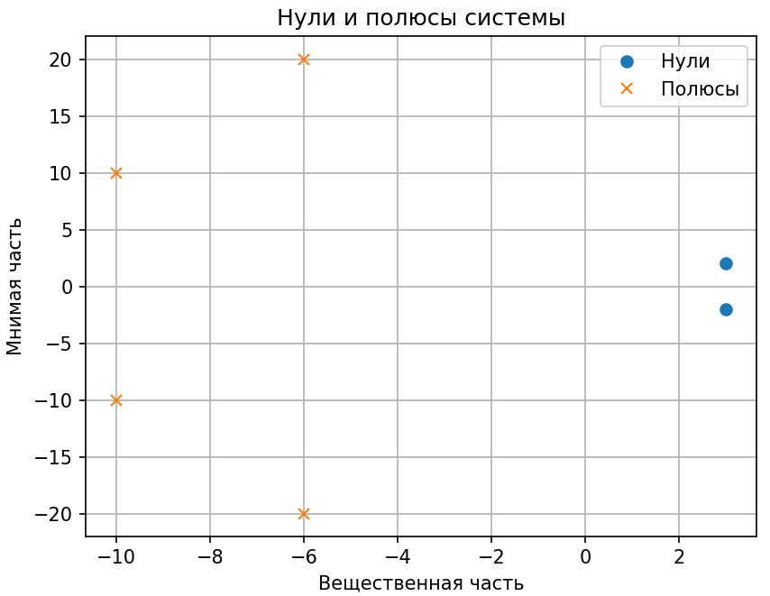

Рисунок 4 – Нули и полюса системы

На графике видно, что подъёмы АЧХ наблюдаются в областях частот, близких к нулям системы, поскольку влияние нулей увеличивает амплитуду отклика системы на этих частотах.

Провалы АЧХ вероятны в областях частот, близких к полюсам системы, поскольку полюсы уменьшают амплитуду отклика системы.

Разрывы АЧХ маловероятны, так как все полюсы лежат в левой полуплоскости графика. Из этого следует, что система устойчива.

## Расчёт комплексного коэффициента передачи

Был написан код для расчёта комплексного коэффициента передачи системы с помощью функции freqs (листинг 3). Был построен годограф – график кривой, описываемой комплексным коэффициентом передачи на комплексной плоскости при изменении частоты.

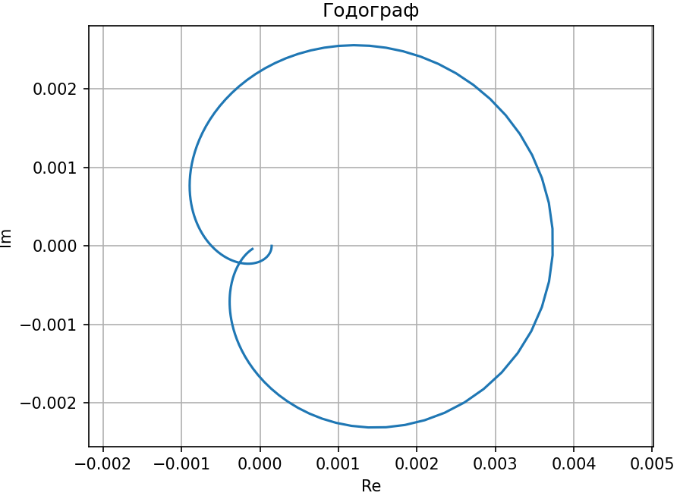

Рисунок 5 – График годографа

## Расчёт АЧХ и ФЧХ системы

Был написан код, который по комплексному коэффициенту передачи строит графики АЧХ и ФЧХ системы (листинг 4).

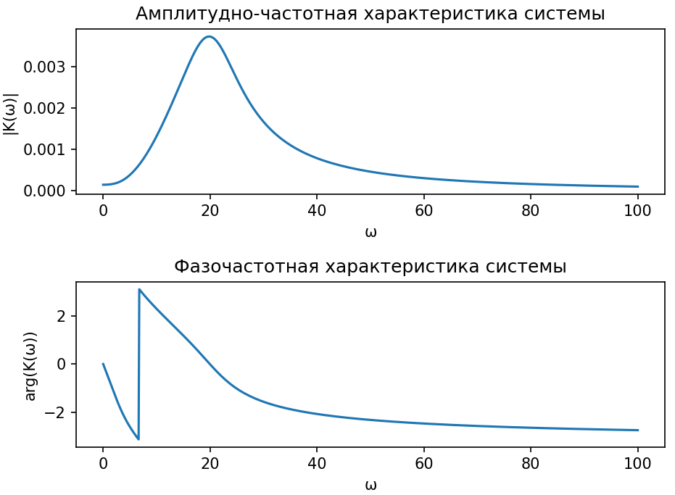

Рисунок 6 – АЧХ и ФЧХ системы

Форма графика амплитудно-частотной характеристики совпадает с предположениями, сделанными ранее при нахождении нулей и полюсов: АЧХ не имеет разрывов, наиболее высок в области нулей.

# программный код

Листинг 1 – Расчёт импульсной характеристики

import numpy as np  
import matplotlib.pyplot as plt  
from scipy import signal  
  
*# заданные матрицы состояния*A = [[-20, -14.1421, 0, 0],  
 [14.1421, 0, 0, 0],  
 [-26, -13.2229, -12, -20.8806],  
 [0, 0, 20.8806, 0]]  
  
B = [[1], [0], [1], [0]]  
C = [[0, 0, 0, 0.0479]]  
D = 0  
  
*# преобразование в передаточную функцию*a, b = signal.ss2tf(A, B, C, D)  
print(f"Коэффициенты числителя: {a}")  
print(f"Коэффициенты знаменателя: {b}")  
print()  
  
*# нахождение полюсов и вычетов*r, p, C0 = signal.residue(a[0], b)  
print(f"Вычеты: {r}")  
print(f"Полюса: {p}")  
  
  
t = np.arange(0, 10, 0.01) *# вектор отсчётов времени*h = np.zeros(len(t), dtype=complex) *# значения импульсной характеристики  
  
# расчёт значений импульсной характеристики*for i in range(len(r)):  
 h += r[i] * np.exp(p[i] * t)  
  
*# построение графика вещественной части импульсной характеристики*plt.plot(t, h)  
plt.grid(True)  
plt.title('Импульсная характеристика системы')  
plt.xlabel('t')  
plt.ylabel('h(t)')  
plt.show()

Листинг 2 – Построение графика нулей и полюсов системы

import numpy as np  
import matplotlib.pyplot as plt  
from scipy import signal  
  
*# заданные матрицы состояния*A = [[-20, -14.1421, 0, 0],  
 [14.1421, 0, 0, 0],  
 [-26, -13.2229, -12, -20.8806],  
 [0, 0, 20.8806, 0]]  
  
B = [[1], [0], [1], [0]]  
C = [[0, 0, 0, 0.0479]]  
D = 0  
  
*# нахождение нулей и полюсов*z, p, _ = signal.ss2zpk(A, B, C, D)  
  
*# построение графика*plt.plot(np.real(z), np.imag(z), 'o', label='Нули')  
plt.plot(np.real(p), np.imag(p), 'x', label='Полюсы')  
plt.grid(True)  
plt.xlabel('Вещественная часть')  
plt.ylabel('Мнимая часть')  
plt.title('Нули и полюсы системы')  
plt.legend()  
plt.show()

Листинг 3 – Комплексный коэффициент передачи и годограф

import numpy as np  
import matplotlib.pyplot as plt  
from scipy import signal  
  
*# заданные матрицы состояния*A = [[-20, -14.1421, 0, 0],  
 [14.1421, 0, 0, 0],  
 [-26, -13.2229, -12, -20.8806],  
 [0, 0, 20.8806, 0]]  
  
B = [[1], [0], [1], [0]]  
C = [0, 0, 0, 0.0479]  
D = 0  
  
*# преобразование в функцию передачи*b, a = signal.ss2tf(A, B, C, D)  
  
*# вектор частот для анализа*w = np.concatenate(([0], np.logspace(-2, 2, 500), [np.inf]))  
  
*# комплексный коэффициент передачи*w, K = signal.freqs(b[0], a, w)  
  
*# построение годографа*plt.figure()  
plt.plot(K.real, K.imag)  
plt.axis('equal')  
plt.grid(True)  
plt.xlabel('Re')  
plt.ylabel('Im')  
plt.title('Годограф')  
plt.show()

Листинг 4 – Построение АЧХ и ФЧХ

import numpy as np  
import matplotlib.pyplot as plt  
from scipy import signal  
  
*# заданные матрицы состояния*A = [[-20, -14.1421, 0, 0],  
 [14.1421, 0, 0, 0],  
 [-26, -13.2229, -12, -20.8806],  
 [0, 0, 20.8806, 0]]  
  
B = [[1], [0], [1], [0]]  
C = [0, 0, 0, 0.0479]  
D = 0  
  
*# преобразование в функцию передачи*b, a = signal.ss2tf(A, B, C, D)  
  
*# вектор частот для анализа*w = np.concatenate(([0], np.logspace(-2, 2, 500), [np.inf]))  
  
*# комплексный коэффициент передачи*w, K = signal.freqs(b[0], a, w)  
  
K_amp = np.abs(K) *# АЧХ*K_phase = np.angle(K) *# ФЧХ  
  
# построение графиков АЧХ и ФЧХ*plt.subplot(2, 1, 1)  
plt.plot(w, K_amp)  
plt.title('Амплитудно-частотная характеристика системы')  
plt.xlabel('ω')  
plt.ylabel('|K(ω)|')  
  
plt.subplot(2, 1, 2)  
plt.plot(w, K_phase)  
plt.title('Фазочастотная характеристика системы')  
plt.xlabel('ω')  
plt.ylabel('arg(K(ω))')  
  
plt.tight_layout()  
plt.show()

# ВЫВОД

В ходе работы были получены навыки расчёта характеристик линейных систем: импульсной характеристики, нулей и полюсов, комплексного коэффициента передачи и его годографа, АЧХ и ФЧХ системы. Было проведено ознакомление с функциями MATLAB для преобразования форм представления линейных цепей, расчёта и построения графиков временных и частотных характеристик.